人工智能导论实践报告
- 目的
1、基于RNN实现文本分类任务，数据使用搜狐新闻数据(SogouCS)。任务重点在于搭建并训练RNN网络来提取特征，最后通过一个全连接层实现分类目标。
2、基于CIFAR-10数据集使用CNN完成图像分类任务。
3、基于MNIST数据集使用GAN实现手写图像生成的任务。
- 使用环境
Anaconda Jupyter notebook
- 实验过程

1、RNN
（1）数据读取与预处理
·用Counter统计每个label所含样本的的个数
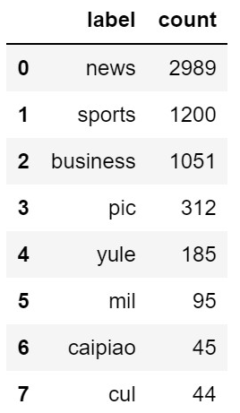
统计发现提取的样本存在分布不均的现象，因此之后会用过采样的方法对数据进行处理

·将新闻标题和新闻内容接到一起，用空格隔开，截取每条新闻的前 500 个字，并使用jieba进行分词，删去标点符号，处理后结果如下：
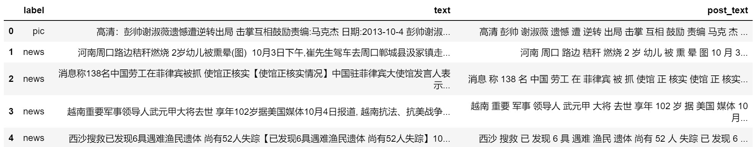

·把训练与测试数据放在一起提取特征，使用 keras 的 Tokenizer 来实现，将新闻文档处理成单词索引序列，单词与序号之间的对应关系靠单词的索引表 word_index 来记录 ；然后将长度不足 100 的新闻用 0 填充（在前端填充），用 keras 的 pad_sequences 实现；最后将标签处理成 one-hot 向量，用 keras 的 to_categorical 实现,
·再将处理后的新闻数据按 6.4：1.6：2 分为训练集、验证集、测试集，并将训练集通过ADASYN的过采样处理以解决采样不均的问题

（2）搭建模型
首先是一个将文本处理成向量的 embedding 层，这样每个新闻文档被处理成一个 500 x 200 的二维向量，500 是每条新闻的固定长度，每一行的长度为 200 的行向量代表这个单词在空间中的词向量。 每个新闻经过 embedding 层后得到一个 500 x 200 的 2 维向量，通过将这 500 个词向量按前后顺序逐个输入 LSTM 层中，最后输出一个 1 维的长度 200 的向量，最后一个全连接层将长度收缩到8
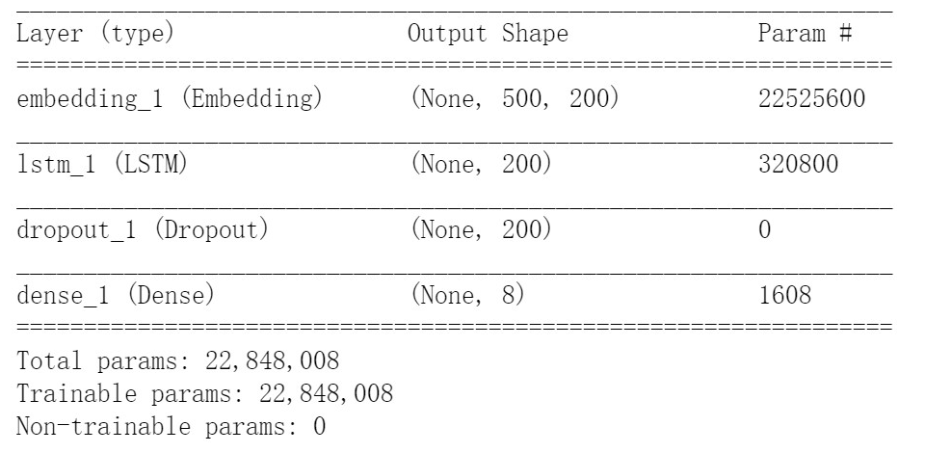

（3）训练模型与预测
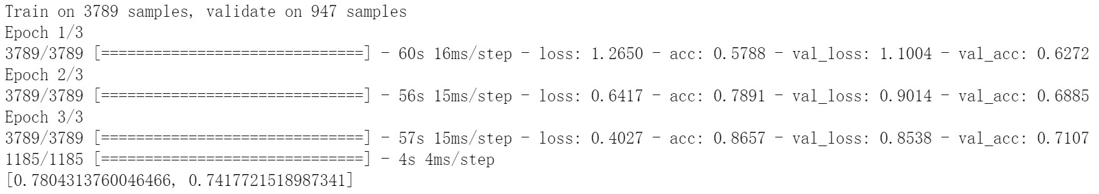

2、CNN
（1）加载数据集并呈现出给类别的例子
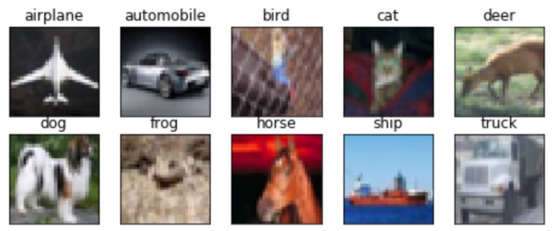
（2）数据预处理
Normalize训练集和数据集并将label处理成one-hot向量
（3）定义绘制模型在训练过程中accuracy和loss的函数
（4）构建模型
·输入32*32*3的图片，经过48个3*3的卷积核作两次卷积+ReLU，卷积后的尺寸变为32*32*48
·作max pooling（最大化池化），池化单位为2*2（图像尺寸减半），池化后的尺寸变为16*16*48，且使用dropout防止过拟合
·经96个3*3*卷积核作两次卷积+ReLU，尺寸变为16*16*96
·经2*2的max pooling池化，尺寸变为8*8*96，且使用dropout防止过拟合
·经192个3*3*卷积核作两次卷积+ReLU，尺寸变为8*8*192
·经2*2的max pooling池化，尺寸变为4*4*192，且使用dropout防止过拟合
·Flatten层将输入展平
·与一层1*1*512，一层1*1*256，一层1*1*【label个数】进行全连接+ReLU+dropout
·通过softmax输出num_classes个预测结果
``该模型由三层卷积层、3层全连接层构成，层与层之间使用max-pooling分开，并使用dropout防止过拟合，所有隐层的激活单元都采用ReLU函数
``该模型使用多个较小的卷积核（3x3）的卷积层代替一个卷积核较大的卷积层，一方面可以减少参数，另一方面相当于进行了更多的非线性映射，可以增加网络的拟合/表达能力。
``每层的通道数都进行了翻倍，通道数的增加，使得更多的信息可以被提取出来。
``由于卷积核专注于扩大通道数、池化专注于缩小宽和高，层数的增加使得模型架构上更深更宽的同时，控制了计算量的增加规模。

（5）模型的训练与预测
得到结果如下：
Model Accuracy:
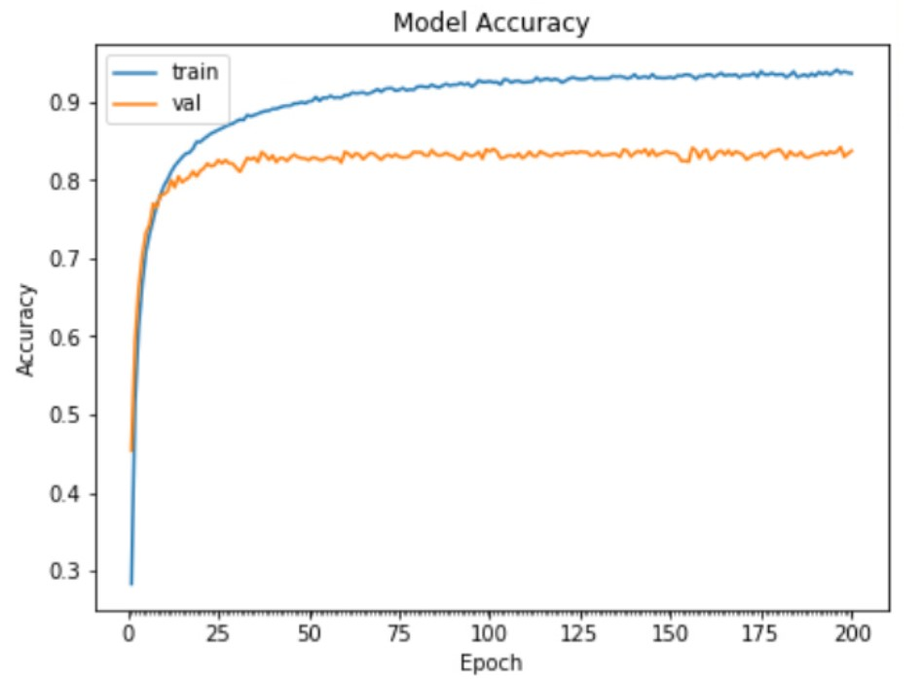
Model loss:
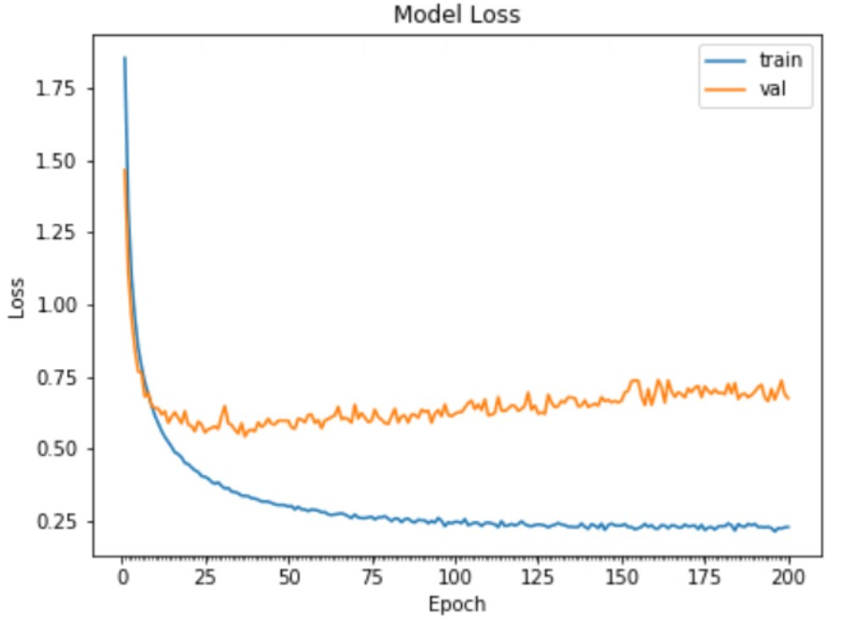
预测结果：
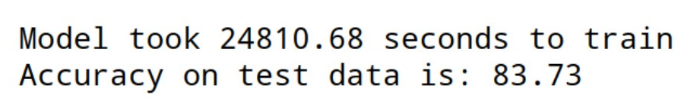
分析：
从图表中我们可以得到，模型的训练大约在epoch为30的时候就已经接近饱和，接下去的继续训练造成了val集的Loss值增加，也就是所谓的过拟合现象。从图中我们可以发现最佳的训练epoch为30左右
最终我们把训练好的模型运用到测试集上，得到的准确率大约是83.73%

3、GAN
（1）导入数据，查看个例：
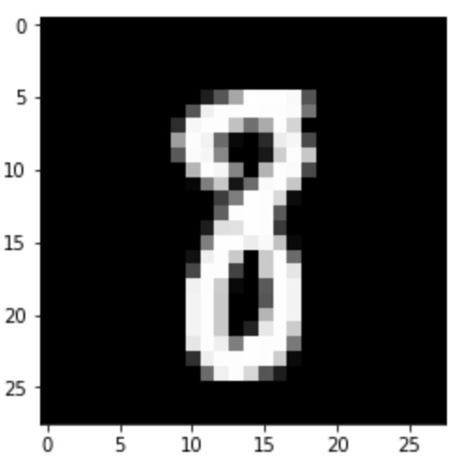

（2）构建模型
·输入：用tf.placeholder函数制造容器，即真实图像的tensor与噪声图像的tensor
·生成器：
采用全连接层及Leaky Relu作为激活函数的隐层，采用dropout避免过拟合，并在输出层加入tanh激活函数。
通过输入噪声图片，生成器输出一个与真实图片一样大小的图像。
·判别器：
判别器接收一张图片，并判断它的真假，同样采用全连接层，隐层使用了Leaky ReLU，输出层为1个结点，输出为1的概率。
·定义参数：包括真实图像大小、噪声图像大小、生成器和判别器的隐层参数、学习率等
·构建网络：构建网络，获得生成器与判别器返回的变量（logits和Outputs）
注：因真实图片与生成图片是共享参数的，在判别器输入生成图片时，需要reuse参数
·定义损失函数和优化函数
损失函数：sigmoid_cross_entropy
注：在这里，我们使用了单边的Label Smoothing Regularization，防止过拟合，加入一个平滑值来让泛化效果更好。
优化函数：AdamOptimizer
·训练模型
绘制整个训练过程的loss变化：
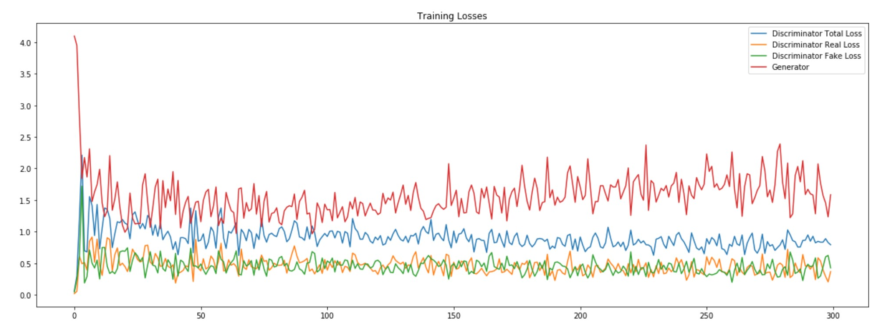
从图中可以看出来，最终的判别器总体loss在1左右波动，而real loss和fake loss几乎在一条水平线上波动，这说明判别器最终对于真假图像已经没有判别能力，而是进行随机判断
·查看过程结果
``在整个训练过程中记录了25个样本在不同阶段的samples图像，以序列化的方式进行了保存，将samples加载进来。将最后一轮的生成结果打印出来：
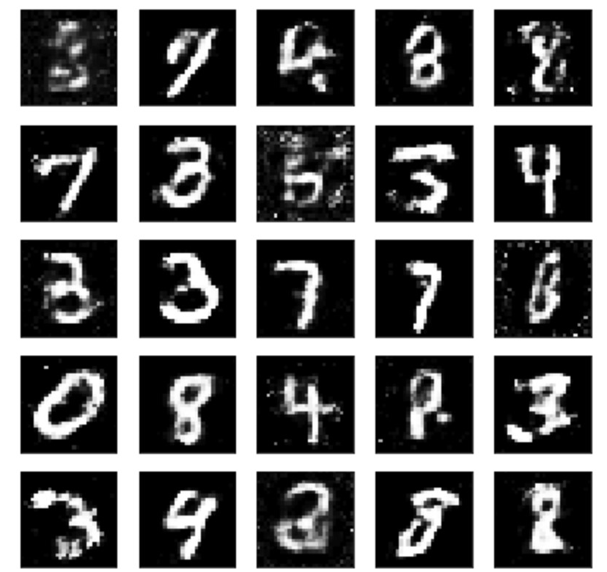

``将300轮中挑选几次迭代打印对应的图像
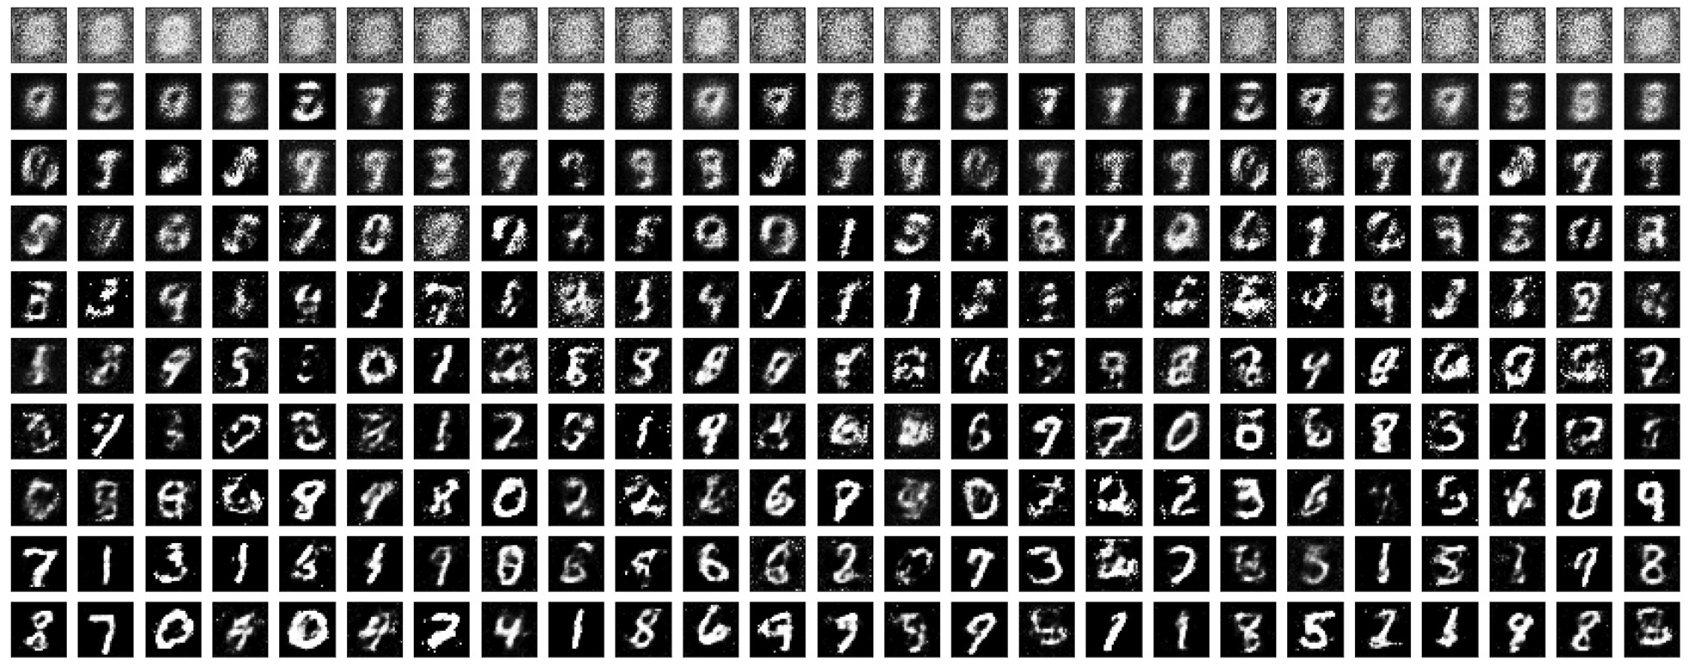
在这个图中，我们可以看到最开始的时候只有中间是白色，背景黑色块中存在着很多噪声。随着迭代次数的不断增加，生成器制造“假图”的能力也越来越强，它逐渐学得了真实图片的分布，最明显的一点就是图片区分出了黑色背景和白色字符的界限。

``打印新生成的图片
将之前保存好的模型文件加载进来并生成新图片
